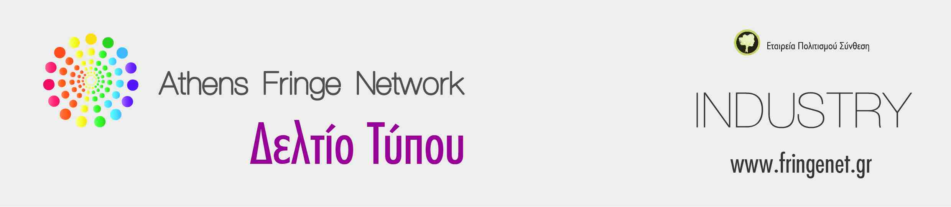
Athens Fringe Industry
Το Athens Fringe Network δίνει ανοίγει και φέτος καινούριους δρόμους σε νέους δημιουργούς!

Συνεχίζουμε για δεύτερη χρονιά το επιτυχημένο πρόγραμμα Industry με επαγγελματικά σεμινάρια κατάρτισης και δίνουμε τα απαραίτητα εργαλεία σε νέους καλλιτέχνες για να παρουσιάσουν το έργο τους σε μεγάλους πολιτιστικούς φορείς.

Εξειδικευμένοι επαγγελματίες παραδίδουν μαθήματα επαγγελματικής κατάρτισης με στόχο την απόκτηση δεξιοτήτων πολύτιμων για την αγορά εργασίας. Οι συμμετέχοντες έρχονται σε επαφή με πολλές εκφάνσεις της πολιτιστικής παραγωγής, προώθησης και διαχείρισης. Τα σεμινάρια αυτά αφορούν σε θέματα οργάνωσης, χρηματοδότησης, οργανωτικών, νομικών και τυπικών διαδικασιών που είναι απαραίτητες για τους σημερινούς δημιουργούς.
Στα τρία Boot Camp που θα πραγματοποιηθούν μέσα στη χρονιά (Νοέμβριος 23, 24, 30, Φεβρουάριος 15, 16, 22, Μάιος 3, 4, 10) οι συμμετέχοντες θα έχουν τη δυνατότητα α προετοιμάσουν αιτήσεις, να δημιουργήσουν mini business plans και φακέλους για παρουσίαση νέων έργων σε φορείς και χορηγούς. Στη συνέχεια θα πραγματοποιήσουν προσωπικά ραντεβού με εκπροσώπους μεγάλων πολιτιστικών φορέων ώστε να τους παρουσιάσουν τις ιδέες. Τέλος στο πλαίσιο του Fringe Live ’14 θα έχουν την ευκαιρία να παρουσιάσουν μέρος του έργου τους σε επιλεγμένους εκπροσώπους φορέων με στόχο να δημιουργηθούν οι απαραίτητες ζυμώσεις για μελλοντικές συνεργασίες.

Οι αιτήσεις συμμετοχής για τους 3 κύκλους του προγράμματος είναι ανοιχτές έως:
- 30 Οκτωβρίου για τον Α’ Κύκλο
- 30 Ιανουαρίου για τον Β’ Κύκλο
- 30 Απριλίου για τον Γ’ Κύκλο

Κόστος Συμμετοχής στα Industry Boot Camps/Agency Ραντεβού 1:1/ Agency Fair: 50€ (Μπορεί να συμμετάσχουν έως κ δυο μέλη της ιδιίας ομάδας με αυτό το ποσόν)
Δηλώσεις συμμετοχής στο industry@sinthesis.gr

Περισσότερες Πληροφορίες:

Για πληροφορίες και φωτογραφικό υλικό: www.fringenet.gr
Τύπος: www.fringenet.gr/press
Yπ. Προγράμματος: Ζαφειρένια Μπροκαλάκη zafeirenia@sinthesis.gr
Υπ. Επικοινωνίας: Χριστίνα Ζαφειρούλη christina@sinthesis.gr

Εταιρεία Πολιτισμού Σύνθεση www.sinthesis.gr Τηλ.: 210 3390447
Βρυσάκι www.vryssaki.gr Τηλ. 210 3210179

